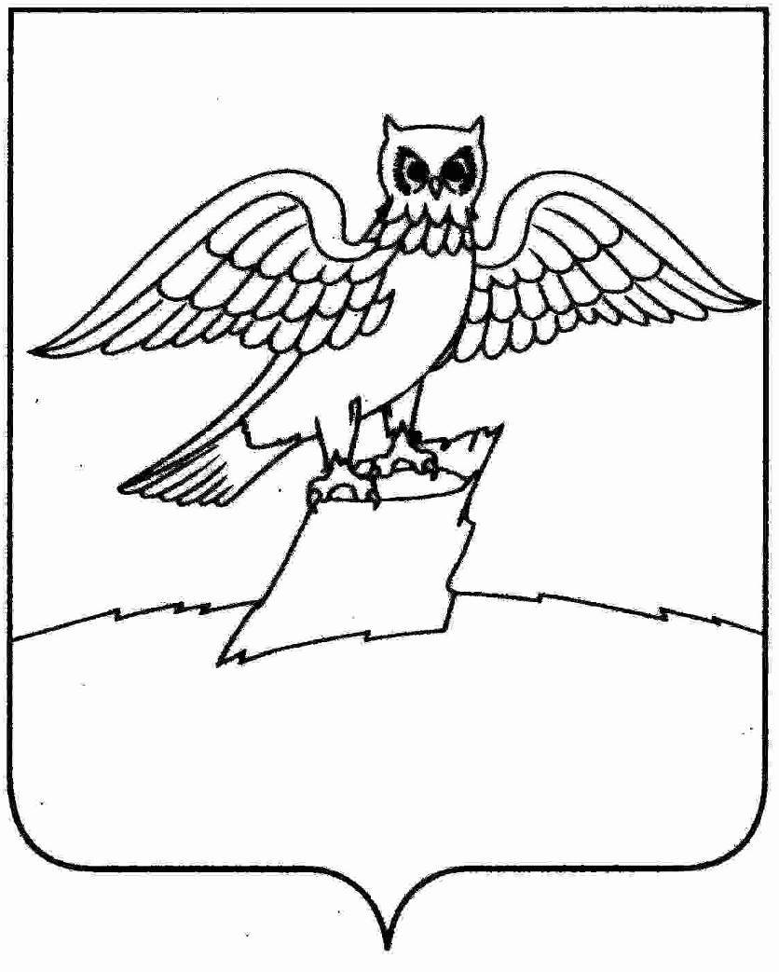
АДМИНИСТРАЦИЯ ГОРОДА КИРЖАЧ
КИРЖАЧСКОГО РАЙОНА
П О С Т А Н О В Л Е Н И Е

20.08.2024 № 754

Об утверждении Порядка включения
объектов муниципального жилищного
фонда в реестр объектов капитального
ремонта муниципального жилищного
фонда г. Киржач

С целью обеспечения единого подхода по отбору объектов муниципального жилищного фонда для включения в реестр объектов капитального ремонта муниципального жилищного фонда г. Киржач

ПОСТАНОВЛЯЮ:

1. Утвердить Порядок включения объектов муниципального жилищного фонда г. Киржач в реестр объектов капитального ремонта муниципального жилищного фонда города Киржач согласно приложению № 1 и приложению № 2.
2. Считать утратившим силу постановление главы администрации города Киржач от 16.09.2022 г. № 997 «Об утверждении Порядка включения
объектов муниципального жилищного фонда в реестр объектов капитального
ремонта муниципального жилищного фонда г. Киржач на 2023-2025 годы».
3. В приложение № 2 «Реестр объектов капитального ремонта муниципального жилищного фонда г. Киржач» внести объект: «Капитальный ремонт муниципальной комнаты по адресу: г. Киржач, ул. Пушкина, д.5, ком.401» с объемом финансирования из бюджета г. Киржач на 2024 год 30,154тыс.руб.
4. Контроль за исполнением данного постановления оставляю за собой.
5. Настоящее постановление вступает в силу с момента его подписания и подлежит опубликованию на официальном сайте администрации г. Киржач www.gorodkirzhach.ru
Временно исполняющий полномочия главы администрации М.Н.Мошкова

С текстом актуальной редакции постановления администрации г. Киржач «Об утверждении Порядка включения объектов муниципального жилищного фонда г. Киржач в реестр объектов капитального ремонта муниципального жилищного фонда г. Киржач» можно ознакомиться на официальном сайте администрации г. Киржач www.gorodkirzhach.ru

Приложение №1
к постановлению администрации
г. Киржач от 20.08.2024 № 754

Порядок

включения объектов муниципального жилищного фонда в реестр объектов капитального ремонта муниципального жилищного фонда города Киржач

1. Общие положения

1.1. Настоящий Порядок (далее — Порядок) разработан в соответствии с Жилищным кодексом Российской Федерации, Гражданским кодексом Российской Федерации, Федеральным законом от 06.10.2003 N 131- ФЗ «Об общих принципах организации местного самоуправления в Российской Федерации», Постановлением Госстроя Российской Федерации от 27.09.2003 г. N 170 «Об утверждении правил и норм технической эксплуатации жилищного фонда», ведомственными строительными нормами ВСН 58-88(р) «Положение об организации и проведении реконструкции, ремонта и технического обслуживания зданий, объектов коммунального и социально-культурного назначения».
1.2. Порядок разработан в целях реализации муниципальной программы «Капитальный ремонт муниципального жилищного фонда города Киржач», утвержденной постановлением главы администрации города Киржач от 12.10.2023 г. № 1049, и устанавливает процедуру формирования реестра объектов муниципального жилищного фонда, нуждающихся в капитальном ремонте.
1.3. Действие настоящего Порядка распространяется исключительно на капитальный ремонт жилых помещений, относящихся к муниципальной собственности города Киржач, в том числе:
- квартиры в многоквартирных домах;
- жилые дома (индивидуальные, одноквартирные, блокированной застройки);
- комнаты в коммунальной квартире (объект права собственности — жилая комната в квартире или в жилом доме), далее — Объекты.
1.4. Капитальный ремонт объектов муниципальной собственности (жилых помещений) должен включать устранение неисправностей всех изношенных основных конструкций, восстановление или замену их на более долговечные и экономичные, улучшающие эксплуатационные показатели жилых помещений. При капитальном ремонте может осуществляться экономически целесообразная модернизация объекта.
Не подлежат исполнению работы, относящиеся к ремонту общего имущества многоквартирного дома, где имеются помещения, находящиеся в собственности граждан и юридических лиц, а также работы, относящиеся к текущему ремонту.
Проведение текущего ремонта – одна из обязанностей нанимателя, если иное не установлено договором найма жилого помещения.
К текущему ремонту, выполняемому нанимателем за свой счет, относятся следующие работы: побелка, окраска и оклейка стен, потолков, окраска полов, дверей, подоконников, оконных переплетов, радиаторов; замена оконных и дверных приборов, ремонт внутриквартирного инженерного оборудования (электропроводки, холодного и горячего водоснабжения, теплоснабжения, газоснабжения).
Если выполнение перечисленных работ вызвано неисправностью отдельных конструктивных элементов общего имущества в многоквартирном доме или оборудования в нем, либо связано с капитальным ремонтом жилого помещения, то они производятся за счет наймодателя.
1.5. Капитальный ремонт подразделяется на комплексный капитальный ремонт и выборочный. Комплексный капитальный ремонт — ремонт с заменой конструктивных элементов и инженерного оборудования и их модернизация, включает работы, охватывающие весь объект в целом или его отдельные секции, при котором возмещается их физический и функциональный износ.
Выборочный капитальный ремонт — это ремонт с полной или частичной заменой отдельных конструктивных элементов жилых помещений (зданий) или оборудования, направленный на полное возмещение физического и функционального износа этих элементов или оборудования.
1.6. Организацией капитального ремонта Объектов муниципального жилищного фонда предусматривается:
- отбор объектов муниципального жилищного фонда;
- разработка технической документации на капитальный ремонт;
- финансовое обеспечение капитального ремонта;
- заключение контракта на выполнение работ по капитальному ремонту жилых помещений, занимаемых гражданами по договору социального найма;
- контроль, приемка выполненных работ.
1.7. Финансирование работ по капитальному ремонту Объектов муниципального жилищного фонда осуществляется за счет средств бюджета города Киржач.
1.8. Реализация программы «Капитальный ремонт муниципального жилищного фонда города Киржач годы» осуществляется отделом по капитальному ремонту и строительству МКУ «Управление городским хозяйством» в соответствии с Федеральным законом N 44-ФЗ «О контрактной системе в сфере закупок товаров, работ, услуг для обеспечения государственных и муниципальных нужд».

2. Порядок включения Объектов муниципального жилищного фонда в реестр объектов капитального ремонта муниципального жилищного фонда города Киржач

2.1. В реестр объектов капитального ремонта включаются Объекты, техническое состояние которых не отвечает нормативным требованиям, и имеется техническая возможность приведения этого состояния до нормативного путем проведения капитального ремонта, что подтверждается в соответствии с настоящим Порядком.
2.2. Перечень Объектов, предлагаемых для включения в реестр объектов капитального ремонта муниципального жилищного фонда г. Киржач формируется комиссией администрации города Киржач на основании обращения граждан либо на основании обращения заведущего отдела по имуществу и землеустройству администрации города Киржач.
2.3. Для включения Объекта в реестр объектов капитального ремонта муниципального жилищного фонда г. Киржач наниматель жилого помещения по договору найма жилого помещения специализированного жилищного фонда (далее – заявители), либо отдел по имуществу и землеустройству администрации г. Киржач (в случае, когда жилое помещение не обременено правами найма) предоставляет следующие документы:
- заявление (заявку) о включении жилого помещения в очередность капитального ремонта;
- справки со сведениями о пользователях Объекта (наниматели, арендаторы и др.);
- справку об отсутствии у заявителя задолженности за потребленные жилищно-коммунальные услуги;
- копии предписания Государственной жилищной инспекции Владимирской области и решения суда (при наличии);
- техническое заключение о состоянии Объекта, его конструктивных элементов и систем (при наличии), другие документы, подтверждающие необходимость проведения работ капитального характера на Объекте.
2.4. Администрация создает комиссию по обследованию Объектов с выездом на место. В состав комиссии включаются представители:
- МКУ «Управления городским хозяйством»;
- администрации города Киржач;
- управляющей или эксплуатирующей организации (по согласованию).
2.5. По результатам работы, комиссия составляет заключение о необходимости и целесообразности проведения капитального ремонта Объекта муниципального жилищного фонда (с указанием вида ремонта). Заключение подписывается членами комиссии.
2.6. На основе заключений комиссии, составляется перечень Объектов для включения в план капитального ремонта муниципального жилищного фонда г. Киржач.
В перечень включаются только те Объекты, которые имеют по результатам обследования положительные заключения комиссии. Перечень составляется в приоритетном порядке с учетом следующего:
1-я очередь — выполнение работ во исполнение решения суда, в соответствии со сроками, установленными решением суда;
2-я очередь — выполнение работ по предписанию Государственной жилищной инспекции Владимирской области, в соответствии со сроками, установленными предписанием;
3-я очередь — ремонт жилых помещений, свободных от прав третьих лиц (предназначенные для заселения), в порядке убывания общей площади жилого помещения;
4-я очередь — прочие Объекты.
2.7. К Объектам 4-й очереди «прочие Объекты» относятся все Объекты, не включенные в 1-ю, 2-ю и 3-ю очередь. Общий перечень Объектов 4-й очереди составляется с учетом следующих приоритетов:
- жилые помещения в процессе эксплуатации утратившие свои эксплуатационные характеристики.
В перечень не включаются объекты муниципального жилищного фонда, признанные в установленном порядке аварийными и подлежащими сносу и квартиры в домах, являющихся объектами культурного наследия.
2.8. Отдел по капитальному ремонту и строительству МКУ «Управление городским хозяйством» обеспечивает составление сметной документации.
2.9. После определения лимита бюджетных обязательств на капитальный ремонт объектов муниципального жилищного фонда на очередной финансовый год главе администрации города Киржач представляется на утверждение реестр капитального ремонта с установлением пообъектного состава исходя из общей суммы лимита. Объекты, включенные в перечень и не вошедшие в план капитального ремонта, считаются резервными. Резервные Объекты в соответствии с установленной перечнем очередностью, с учетом определенной предельной стоимости (сметной стоимости), включаются в реестр капитального ремонта при выделении дополнительных лимитов бюджетных обязательств.
Объекты, не включенные в реестр капитального ремонта текущего года, подлежат включению в реестр капитального ремонта на последующий финансовый год.
3. Контроль и ответственность

3.1. Администрация г. Киржач несет ответственность за достоверность и своевременность представленных в соответствии с данным Порядком сведений. Осуществляет контроль выполнения работ на включенных в план капитального ремонта Объектах.
3.2. Отдел по капитальному ремонту и строительству МКУ «Управления городским хозяйством» несет ответственность за своевременность составления и утверждения плана капитального ремонта, контролирует исполнение плана капитального ремонта в целом, а так же качество и сроки исполнения работ в соответствии с утвержденным планом капитального ремонта. Осуществляет приемку Объектов после завершения ремонтных работ.

Приложение №2
к постановлению администрации
г. Киржач от 20.08.2024 № 754

Реестр объектов капитального ремонта муниципального жилищного фонда г.Киржач

№  п/п | Адрес объекта |  | Объем работ,  ед. изм. | Объем финансирования из бюджета г. Киржач,  тыс. руб.
№  п/п | Адрес объекта | Вид ремонта | Объем работ,  ед. изм. | Объем финансирования из бюджета г. Киржач,  тыс. руб.
1 | 2 | 3 | 4 | 5
 |  | 2024год
1 | г. Киржач, мкр. Красный Октябрь, ул. Пушкина 5, ком. 401 | Капитальный ремонт | 1 усл. ед. | 30,154

